**Estación Yopal - YPLC HH  
  
Departamento:** Casanare **| Municipio:** Yopal  
**Coordenadas de la estación:**  Lat. 5.397, Lon. -72.38  
**Tipo de transmisión:** Satelital **| Tipo de adquisición:** Tiempo Real  
**Condición de instalación:** Bunker **| Tipo de estación:** Permanente  
  
**Sensor de banda ancha - 00**   
**Sensor y digitalizador:** CMG40T, 60 s, 2000 V/m/s-DM-24 Mk3 Fixed Gain, gai  
**Fecha inicio:** 2021-04-22 00:00:00 **| Fecha fin:** 2599-12-31 23:59:59  
  
  
  
**1. Funcionamiento**aa  
  
**1.1 Disponibilidad**aa

**Comportamiento de disponibilidad en el mes para las tres componentes**Z | mínimo: 98.4%, máximo: 100.0%, promedio: 99.94%  
N | mínimo: 98.4%, máximo: 100.0%, promedio: 99.94%  
E | mínimo: 98.4%, máximo: 100.0%, promedio: 99.94%  
  
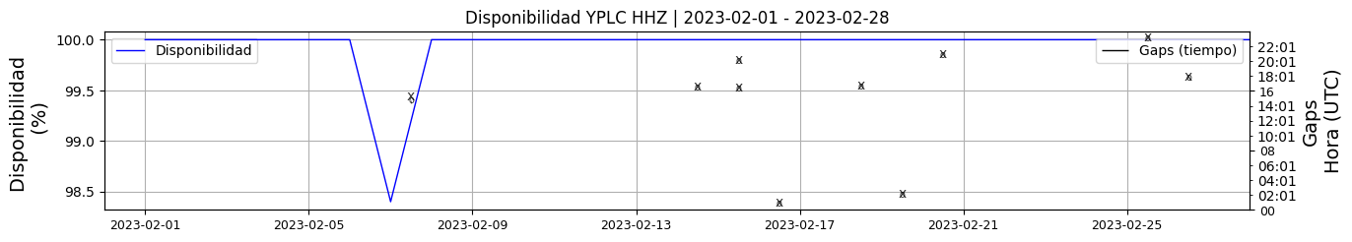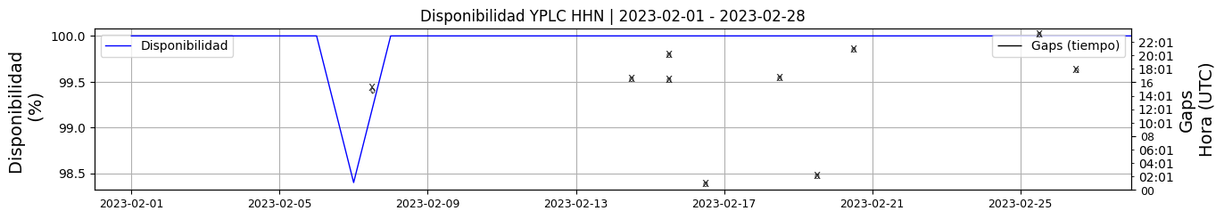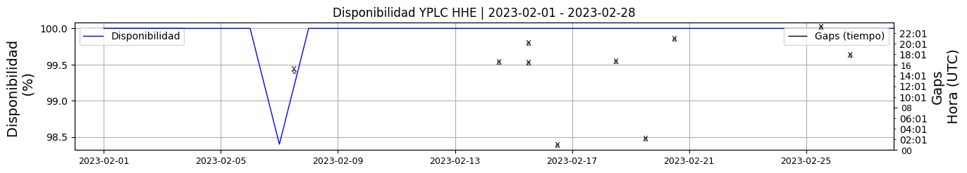 **Figura 1.** Gráfica de disponibilidad en los datos de la estación YPLC en sus tres componentes.  
  
**1.2 Gaps y Overlaps**aa

**Comportamiento de gaps y overlaps en el mes para las tres componentes  
  
Gaps**Z | número de gaps: 10, máximo: 2, promedio: 0.36  
N | número de gaps: 10, máximo: 2, promedio: 0.36  
E | número de gaps: 10, máximo: 2, promedio: 0.36  
  
**Overlaps**Z | número de overlaps: 0, máximo: 0, promedio: 0.0  
N | número de overlaps: 0, máximo: 0, promedio: 0.0  
E | número de overlaps: 0, máximo: 0, promedio: 0.0  
  
  
  
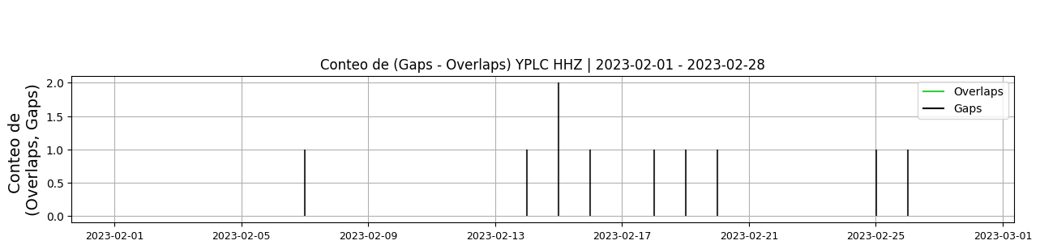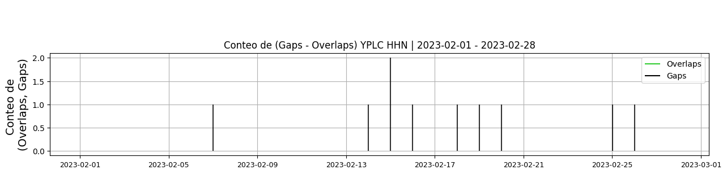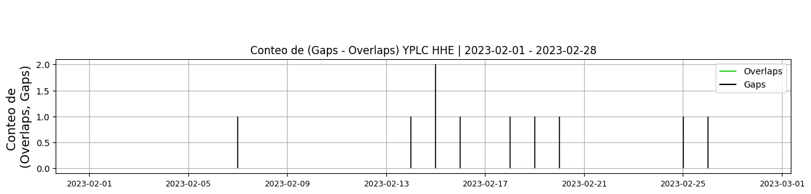 **Figura 2.** Gráfica de gap y overlaps en los datos de la estación YPLC en sus tres componentes.  
  
**2. Calidad**ccc  
  
**2.1 Offset**ccc  
  
**Comportamiento de offset en el mes para las tres componentes**Z | mínimo: -33346.7, máximo: -32640.8, promedio: -32881.96  
N | mínimo: -32874.5, máximo: -30832.4, promedio: -31518.5  
E | mínimo: -37466.7, máximo: -36697.0, promedio: -37234.15  
  
  
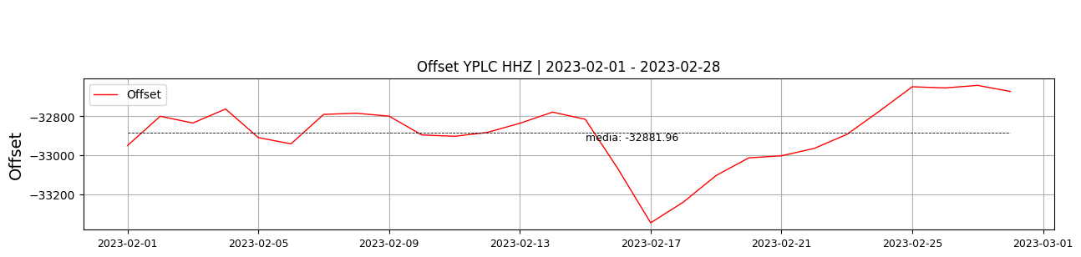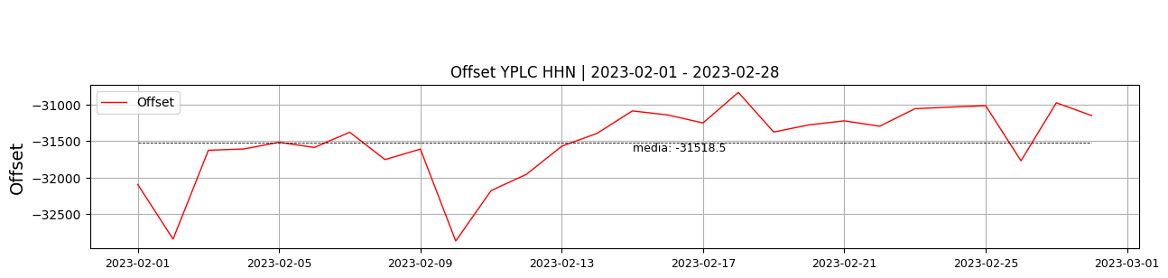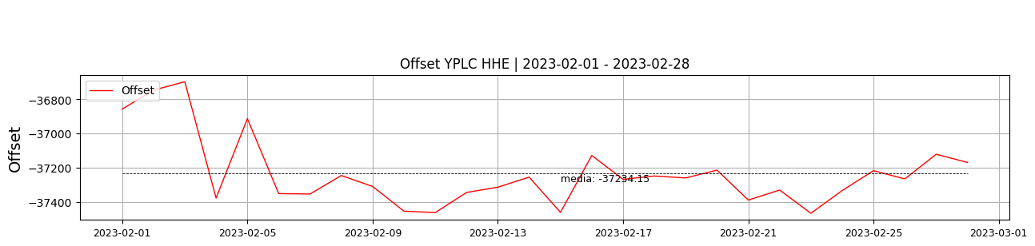  
 **Figura 3.** Gráfica de offset en los datos de la estación YPLC en sus tres componentes.  
  
**2.2 Análisis de ruido**oppppp  
  
**%ppsd y picos**El %ppsd es el porcentaje de cuánto de la media del espectro de ruido de la estación se encuentra por fuera de las curvas de Peterson, Para las estaciones de banda ancha este %ppsd se espera que esté alrededor del 0% y esto nos dirá que las frecuencias registradas se encuentran dentro de lo normal o no.  
  
**Comportamiento del %ppsd y picos en el mes para las tres componentes.**Z | promedio %ppsd: 0.18, número de picos: 27, máximo de picos: 8  
N | promedio %ppsd: 26.07, número de picos: 701, máximo de picos: 35  
E | promedio %ppsd: 16.96, número de picos: 471, máximo de picos: 31  
  
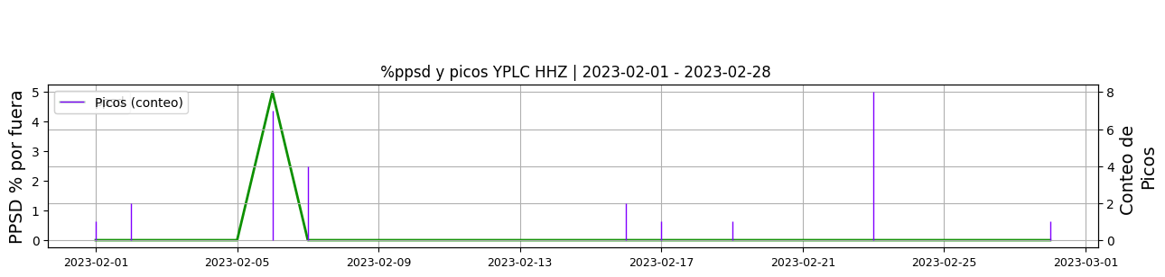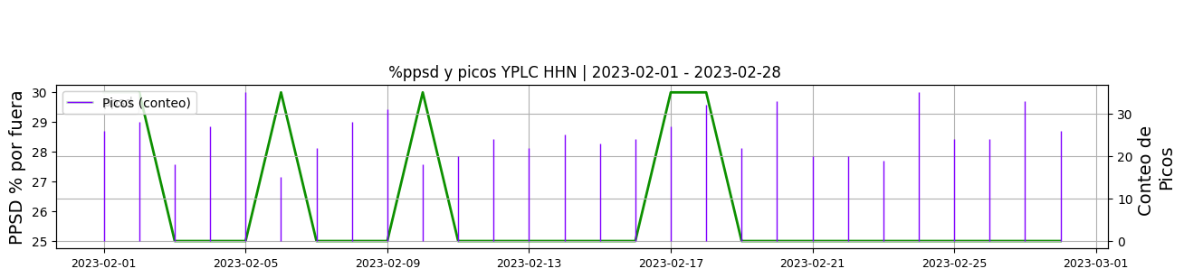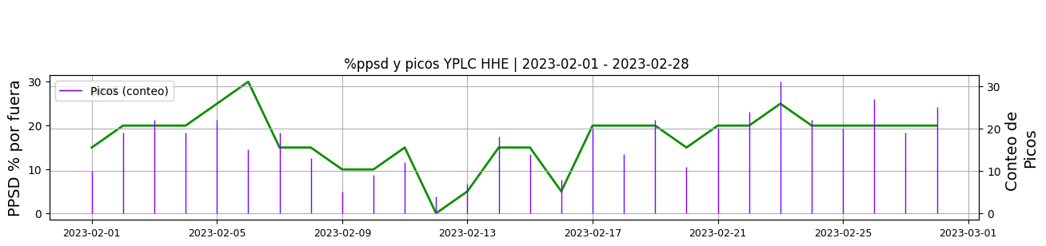 **Figura 4.** Gráfica de %ppsd y picos en los datos de la estación YPLC en sus tres componentes.  
  
**Espectro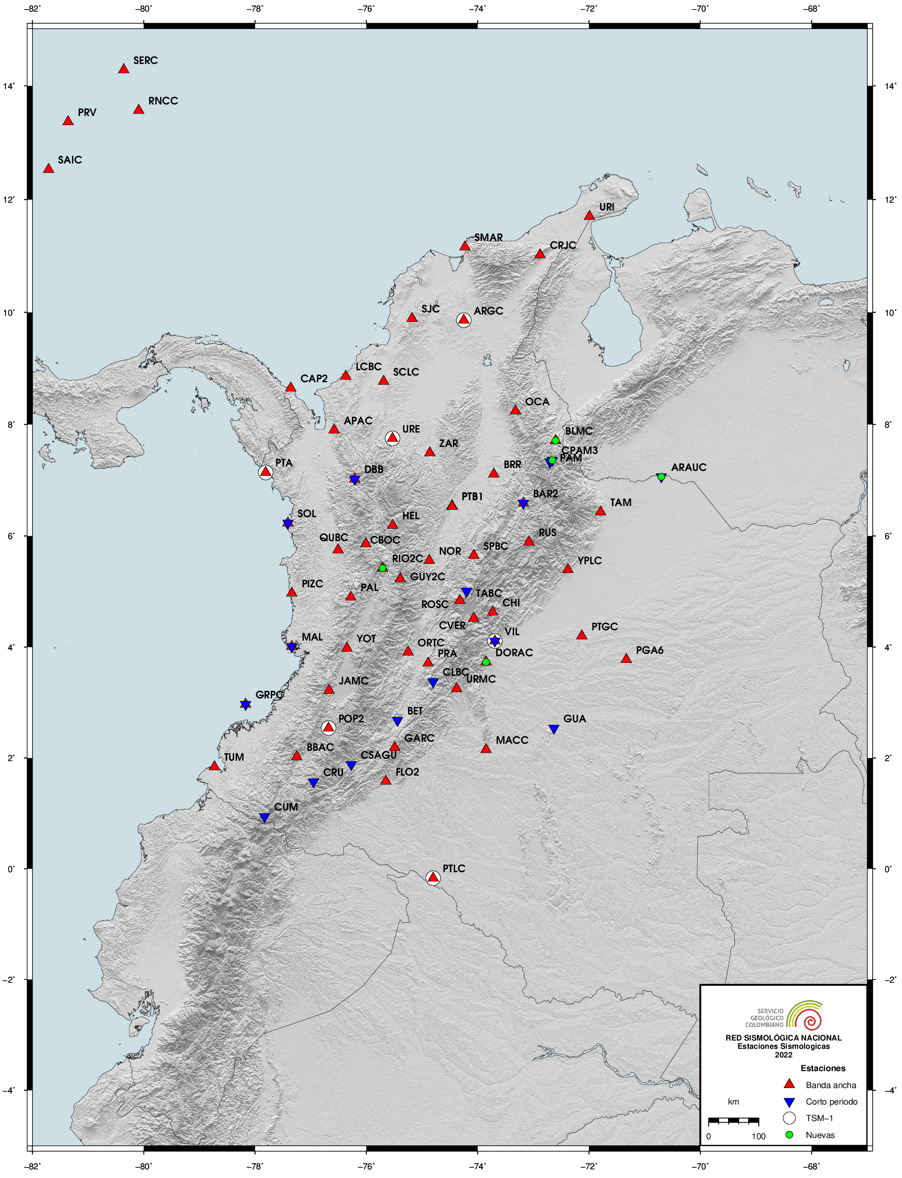 Figura 5.** Espectro de ruido en los datos de la estación YPLC.  
  
 **3. Última visita**La última visita a la estación fue el 2022-10-24 por Oscar Suarez realizando mantenimiento preventivo, se limpian equipos, se instalan breaks dc entre paneles y el regulador y de las baterias a las cargas, se limpian paneles solares, y maleza alrededor de shelter y antena.  
  
  
  
**4. Recomendaciones**sdfgadfg  
  
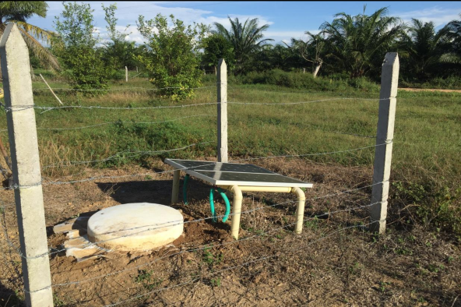 **Figura 6.**  Imagen de apoyo de la estación YPLC.